1. Tài liệu mới nhất về chữ Việt Cổ do ông Đỗ Văn Xuyền soạn thảo và cung cấp:
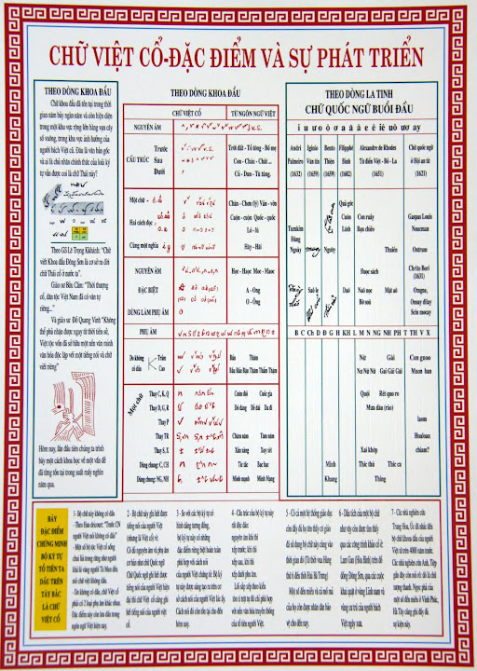
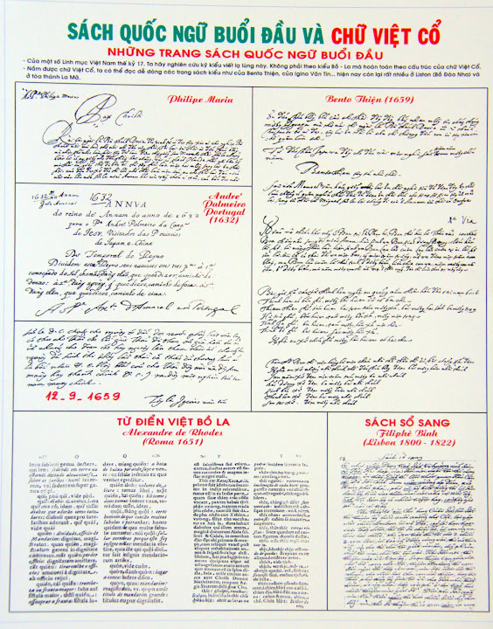
2. Bài phát biểu của Giám đốc trung tâm Lý Học Đông Phương Nguyễn Vũ Tuấn Anh trong hội thảo:
HỘI THẢO CHỮ VIỆT CỔ
BÀI PHÁT BIỂU CỦA NHÀ NGHIÊN CỨU LÝ HỌC ĐÔNG PHƯƠNGNGUYỄN VŨ TUẤN ANH TẠI HỘI THẢO “CHỮ VIỆT CỔ”
Trong nỗ lực tìm lại cội nguồn lịch sử văn hóa dân tộc Việt, thì một yếu tố vô cùng quan trọng để xác định giá trị của một nền văn minh phát triển cần phải xácđịnh rằng nền văn minh đó có chữ viết.
Bởi vì: những tiên đề khoa học đã xác định rằng một nền văn minh được xác định thì nó phải có chữ viết là phương tiện duy trì sự tồn tại và phát triển của nền văn minh đó.
Nhưng trải qua hàng ngàn năm Bắc thuộc – đây không phải là con số đọc trong 1 giây – sau đó 1000 năm hưng quốc với bao thăng trầm của lịch sử chống ngoại xâm. Những giá trị văn hóa trong đó hệ thống chữ viết cổ của dân tộc Việt đã bị chìm đắm trongbức màn thời gian dầy đặc tính bằng thiên niên kỷ đó. Bởi vậy, không chỉ chữ viết của dân tộc Việtmà ngay những giá trị văn hóa tri thức và lịch sử cội nguồn dân tộc cũng hếtsức mơ hồ. Đã có nhiều học giả và những nhà nghiên cứu trong nước và trên thế giới đặt vấn đề hoài nghi lịch sử cội nguồn dân tộc Việt tính đến ngày nay là gần 5000 năm văn hiến. Không ít ý kiến phủ nhận cội nguồn văn hóa truyền thống Việt Sử. Họ cho rằng: Việt Sử chỉ có khả năng tồn tại khoảng 2700 năm tính đếnngày nay.
Nhưng ngược lại cũng có rất nhiều nhà nghiên cứu cố gắng chứng minh Việt Sử trải gần 5000 năm văn hiến, như truyền thống và chính sử đã ghi lại. Tuy nhiên, như tôi đã nói ở trên một yếu tố cần và cực kỳ quan trọng đó là hệ thống chữ viết cổ để xác định một nền văn hiến kỹ vỹ như chính sử đã nói đến:
Nước Văn Lang được thành lập vào năm thứ 8 hội Ngọ tức 2879 (TCN). Có biên giới Bắcgiáp Động đình Hồ nam giáp Hồ Tôn, tây giáp Ba Thục, đông giáp Đông Hải.
Với tiên đề này, và danh xưng văn hiến của Việt Sử thì điều kiện bắt buộc phải có một hệ thống chữ viết để lưu truyền và phát triển nền văn minh đó.
Do đó, chúng ta thấy sự phát hiện ra hệ thống chữ Việt Cổ của nhà nghiên cứu nhà văn Khánh Hoài- Đỗ Văn Xuyền quan trọng như thế nào trong việc chứng minh Việt Sử 5000 năm văn hiến như một số học giả đặt ra. Trải hơn 2000 năm thăng trầm của Việt Sử những dấu ấn còn lại của hệ thống chữ viết Việt Cổ chỉ còn lại dămchục ký tự mơ hồ. Bởi vậy không ít những nhà nghiên cứu cho rằng nó không đủ cơsở để xác định một hệ thống chữ viết. Và họ đòi hỏi rằng: cần phải có những vănbản cổ có nội dung hoàn chỉnh, hoặc những văn bia cổ được thể hiện bằng chữ khoa đẩu thì mới có thể xác định được một cách mà họ gọi là khoa học, hệ thống chữ viết người Việt là có thật
Tuy nhiên, nếu chúng ta đặt vấn đề ngược lại, thì dăm chục ký tự khoa đẩu đó nói lên điều gì? Và có thể căn cứ vào những ký tự đó để xác định rằng đã có một hệ thống chữ viết cổ tồn tại và đã bị vùi lấp trong thời gian. Tất nhiên, nếu chỉdừng lại ở một hiện tượng duy nhất là chữ viết thì đây có thể là cuộc tranh luận khó có hồi kết – giữa một quan niệm cần phải có những di vật lịch sử trực quan để chứng minh và một quan niệm dựa trên cơ sở hợp lý có tính hệ thống, hoàn chỉnh những luận cứ khoa học.
Có lẽ hầu hết chúng ta đều biết rằng chỉ với 6 ký tự cổ của hệ thống chữ viết AiCập cổ đại có liên hệ với chữ Latin trên một miếng gỗ tìm thấy vào đầu thế kỷ19, mà các nhà ngôn ngữ học của nước Pháp đã giải mã được toàn bộ hệ thống chữ viết cổ Ai Cập. Qua đó chúng ta nhận thấy rằng việc nhà nghiên cứu Đỗ Văn Xuyền dựa trên những tiêu chí khoa học để phục hồi lại toàn bộ hệ thống chữ viết cổcủa dân tộc Việt là hoàn toàn cần phải được công nhận vì những tiền đề khoa họccủa nó đã được chứng minh.
Nhưng để xác định lịch sử cội nguồn dân tộc thì chữ viết chỉ là một trong những yếutố cần, nhưng không phải là duy nhất. Cũng như không thể coi di vật khảo cổ làbằng chứng duy nhất chứng minh cho lịch sử.
Để chứng minh cho cội nguồn lịch sử dân tộc chúng ta có nhiều mối liên hệ liênquan trực tiếp và gián tiếp, trong đó bao gồm cả những di sản văn hóa phi vậtthể. Điều quan trọng hơn cả trước một sự khiếm khuyết cội nguồn văn hóa sử dântộc Việt trong quá khứ vẫn chính là một giả thuyết được coi là khoa học theo đúng tiêu chí khoa học cho dù giả thuyết đó căn cứ vào những di sản văn hóa vậtthể hoặc phi vật thể. Vậy thì một luận cứ nào thỏa mãn tiêu chí đó thì được coi là khoa học. Cá nhân tôi có thể xác định rằng những sự phủ nhận văn hóa sử truyền thống, không hề có cơ sở khoa học nếu xét theo tiêu chí khoa học cần phải chính xác những luận cứ đó chỉ là sự hoài nghi vì một hệ thống văn hóa sửđã bị khuất lấp.
Do đó, việc nhà nghiên cứu Đỗ Văn Xuyền với những luận cứ thuyết phục xác định toàn bộ hệ thống chữ viết việt cổ đã là nét bút quyết định trong bức tranh về cội nguồn lịch sử vẻ vang dân tộc Việt trải 5000 năm văn hiến.
Cho dù có một số nhà nghiên cứu đặt vấn đề rằng hệ thống chữ việt cổ mà nhà nghiên cứu Đỗ Văn Xuyền chứng minh là hệ thống chữ khoa đẩu của dân tộc Tày Mường.Nhưng với cái nhìn của tôi thì cần xác định rằng đây chính là hệ thống chữ Việt cổ. Bởi vì, như nhà nghiên cứu Đỗ Văn Xuyền đã chứng minh, ký tự thuộc hệ thống dân tộc nào thì nó phải thể hiện đúng ngôn ngữ của dân tộc đó. Và nhà nghiên cứu Đỗ Văn Xuyền đã làm được điều này. Tất cả chúng ta có mặt trong cuộc hội thảo hôm nay, đã được nhà nghiên cứu Đỗ Văn Xuyền chứng minh một cách rõ ràng.Có thể có những điểm tương đồng giữa chữ khoa đẩu của dân tộc Tày và dân tộcViệt hoặc cả hai đều có cùng một nguồn gốc cho nên đều có nét tương đồng. Do đó, cần khẳng định một cách rất khoa học – theo tiêu chí khoa học - rằng: hệthống chữ viết Việt cổ mà nhà nghiên cứu Đỗ Văn Xuyền đã chứng minh rằng đâychính là hệ thống chữ khoa đẩu của người Việt cổ.
Có thể nói rằng tất cả những tiêu chí cần thiết để xác định một hệ thống chữ viết của môt dân tộc đều đã được chứng minh một cách hoàn chỉnh có tính hệ thống,nhất quán, có tính quy luật và hợp lý với tất cả những điều liên quan đến nó. Thậm chí nếu ngay bây giờ chúng ta thay chữ quốc ngữ bằng hệ thống chữ khoa đẩu của người Việt cổ do nhà nghiên cứu Đỗ Văn Xuyền chứng minh thì nó đầy đủ khả năng để thực hiện điều này.
Và chính từ hệ thống chữ viết được nhà nghiên cứu Đỗ Văn Xuyền đã đặt ra một vấn đề mới thuộc về lịch sử. Đó chính là vấn đề nhờ có chữ Việt cổ mà ngôn ngữ Việtcó thể được diễn tả bằng chữ latin. Điều này đã đặt vấn đề và tự nó cũng chứngminh rằng: dân tộc Việt là dân tộc duy nhất ở vùng Đông Nam Á có thể latin hóa chữ viết của mình.
Chúng tôi nghĩ rằng với tất cả công lao của nhà nghiên cứu Đỗ Văn Xuyền trong hơn 30năm đơn thương độc mã không có tài trợ, không người ủng hộ và tất cả bằng trí tuệ sức lực cá nhân, với số tiền lương còm cõi của một nhà văn nghèo-nhưng ông đã miệt mài cặm cụi đi tìm chữ viết cổ của dân tộc rất xứng đáng được tôn vinh và là đóng góp to lớn trong việc phục hồi những giá trị văn hóa truyền thốngViệt.
Tôi nghĩ rằng đây là một thành tựu xứng đáng được tôn vinh cho những cố gắng tìm về cội nguồn dân tộc Việt, đóng góp to lớn cho nước nhà.
4 people like this

TheTrung
- Hội viên mới

- Hội viên
- 184
- 221 bài viết
Posted 7 Tháng 5, 2012
Làm rõ các chi tiết quan trọng trong tài liệu:
Do chất lượng ảnh in không được tốt, tôi xin được lần lượt ghi ra đây các điểm chính trong tài liệu 2 trang mà bác Xuyền cung cấp cho hội thảo, đồng thời tôi cũng chèn vào các thông tin tham khảo chữ nghiêng để dễ tra cứu)
-------------------------------------------------------------------------------------------------------------------------------------------------------------------------
PHẦN I. BẢY ĐẶC ĐIỂM CHỨNG MINH BỘ KÝ TỰ TỔ TIÊN TA DẤU TRÊN TÂY BẮC LÀ CHỮ VIỆT CỔ:
(Đây là những cơ sở quan trọng nhất trong lập luận của bác Xuyền, mong mọi người cùng thảo luận theo tinh thần khoa học để giúp mọi người cùng làm rõ các vấn đề liên quan)
1. Bộ chữ này không có dấu:
a. Theo Haudricourt: "Trước CN người Việt nói không có dấu" ( trích dẫn từ Viet Wikipedia: Theo A. G. Haudricourt giải thích từ năm 1954, nhóm ngôn ngữ Việt-Mường ở thời kỳ khoảng đầu Công nguyên là những ngôn ngữ hay phương ngữ không thanh điệu.)<br class="Apple-interchange-newline">
b. Một số bộ tộc Việt cổ sống chui lủi trong rừng như người khả lá vàng (tham khảo tài liệu: Bình Nguyên Lộc: Lột trần Việt Ngữ), người Tà Mun đều nói chữ việt không dấu
c. Do không dấu, chữ Việt cổ phải có 2 loại phụ âm khác nhau. Đặc điểm này còn lưu dấu trong ngôn ngữ Việt Nam hiện nay ( cần làm rõ ... )
2. Bộ chữ này ghi hết được tiếng nói của người Việt ( nhưng là người Việt cổ) vì:
a. Có đủ nguyên âm và phụ âm cơ bản như chữ Quốc ngữ. ( xem bảng so sánh)
b. Chữ quốc ngữ ghi hết được tiếng nói của người Việt hiện đại thì chữ Việt cổ cũng ghi hết tiếng nói của người Việt cổ ( ví dụ xem một văn bản ở đây)
3. So với các bộ ký tự có hình dáng tương đồng, bộ ký tự này có những đặc điểm riêng biệt hoàn toàn phù hợp với cách nói của người Việt lúc ấy ( cần làm rõ ... ). Cách nói đó còn tồn tại cho đến hôm nay.
4. Cấu trúc của bộ ký tự này rất độc đáo:
a. Nguyên âm khi thì xếp trước; khi thì xếp sau, khi thì xếp dưới phụ âm. (xem bảng này)
b. Lối sắp xếp theo kiểu tôn ti trật tự đó chỉ phù hợp với nền văn hóa truyền thống của tổ tiên người Việt ( cần làm rõ ... )
5. Có cả một hệ thống giáo dục còn đầy đủ họ tên thày cô giáo đã sử dụng bộ chữ này cùng vào thời gian đó ( Từ thời vua Hùng thứ 6 đến thời Hai Bà Trưng) ( danh sách thày cô giáo thời Hùng Vương)
Một số đền miếu và cả mồ mả của họ còn được nhân dân bảo vệ cho đến này ( ví dụ: Đền Thiên Cổ )
6. Dấu tích của một bộ chữ như vậy còn được tìm thấy qua các công trình khảo cổ ở:
a. Lam Gan (Hòa Bình) ( ví dụ hình này được coi là do Madeleine Colani tìm thấy và hình này - http://vanhac.org/06/vai-net-ve-cong-trinh-chu-viet-co-cua-giao-su-le-trong-khanh.html) ,
b. trên đồ đồng Đông Sơn ( Ví dụ hình này )
c. qua các cuộc khai quật ở vùng Lĩnh Nam và vùng cư trú của người Bách Việt ngày xưa. (Ví dụ thông tin này )
7. Các nhà nghiên cứu Trung Hoa, Úc đã nhắc đến bộ chữ khoa đẩu của người Việt từ trên 4000 năm trước.
a. Các nhà nghiên cứu Anh, Tiệp gần đây còn nói rõ: đó là chữ trọng thanh ( cần làm rõ ... )
b. Ngọc phả của một số đền miếu ở Vĩnh Phúc, Hà Tây cũng ghi đầy đủ sự kiện này cần làm rõ ... )
-------------------------------------------------------------------------------------------------------------------------------------
Với tinh thần minh bạch thông tin, rất mong các quí vị cùng chung tay bổ sung tư liệu và trao đổi làm rõ.
Trân trọng
Thế Trung

